**РУКОВОДСТВО ПОЛЬЗОВАТЕЛЯ**

**Оглавление**

1. Как учителю зайти в «Банк заданий»?.................................................................................3

2. Как зарегистрировать личный кабинет учителя?................................................................5

3. Как связать личный кабинет учителя и школу?..................................................................9

4. Как учителю создать мероприятие?...................................................................................14

5. Как учителю добавить в мероприятие участников? .........................................................18

6. Как учителю пригласить учеников принять участие в мероприятие?............................22

7. Как учителю проверить ход выполнения работ учениками?...........................................24

8. Как учителю провести экспертизу работ учеников? ........................................................25

9. Как учителю посмотреть результаты выполненных работ?............................................30

10. Как ученику пройти тестирование?................................................................................32

2

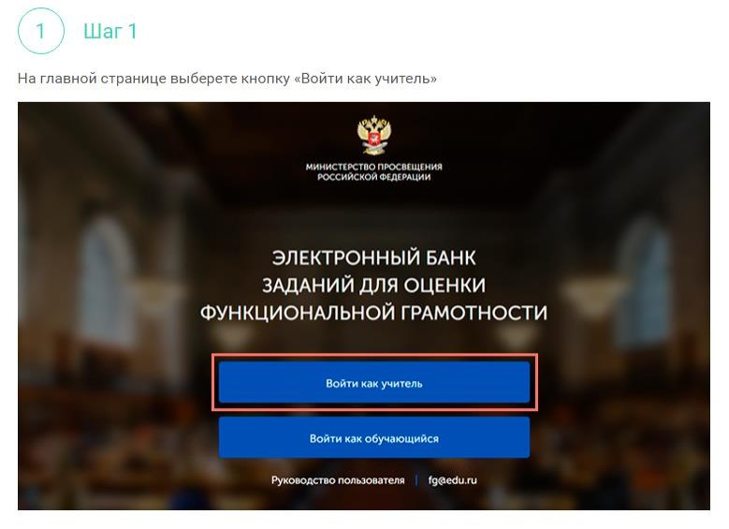

**1.Как учителю зайти в «Банк заданий»?**

3

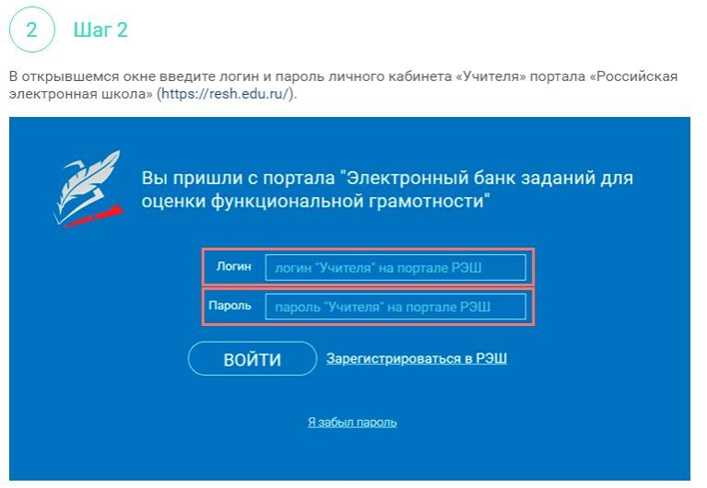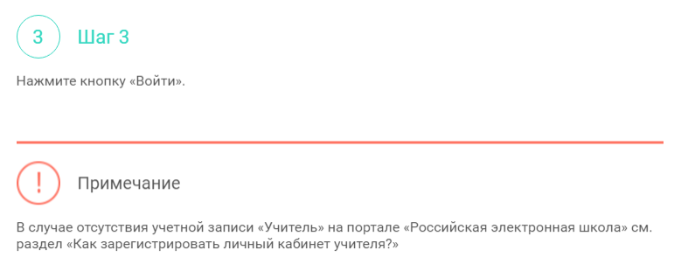

4

**2.Как зарегистрировать личный кабинет учителя?**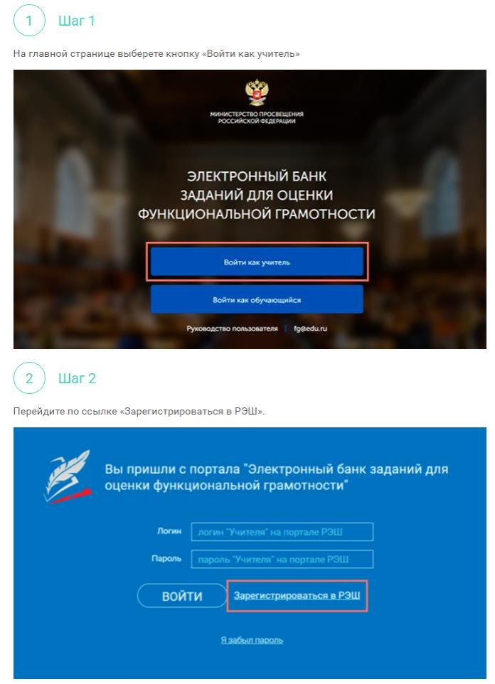

5

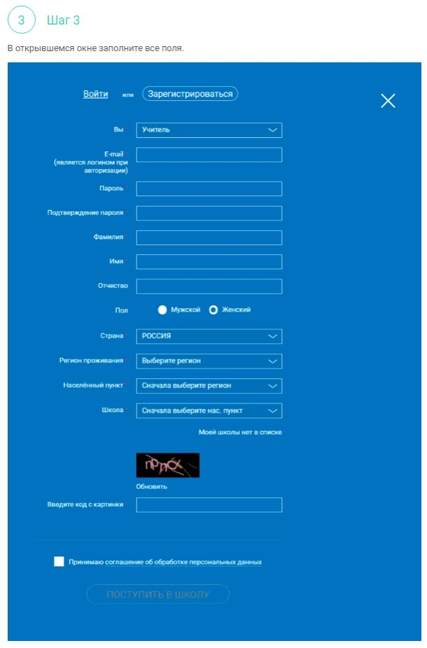

6

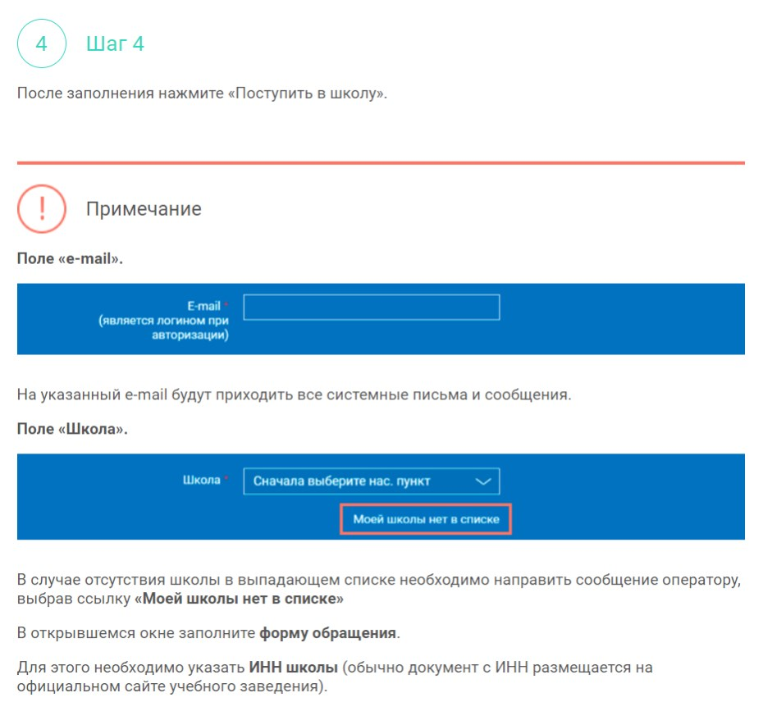

7

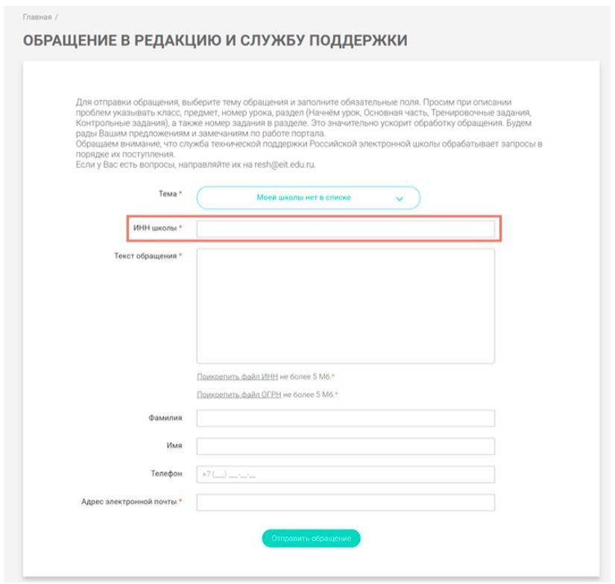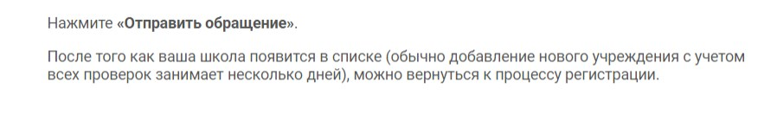

8

**3.Как связать личный кабинет учителя и школу?**

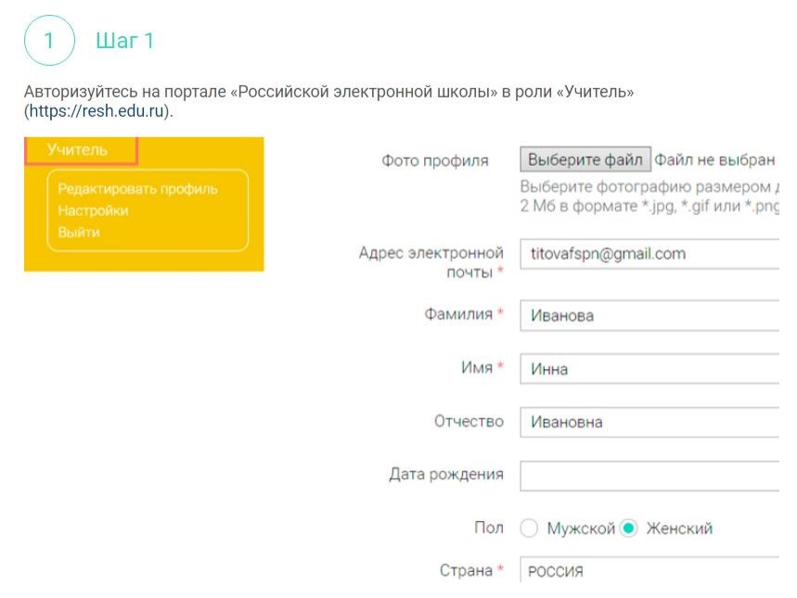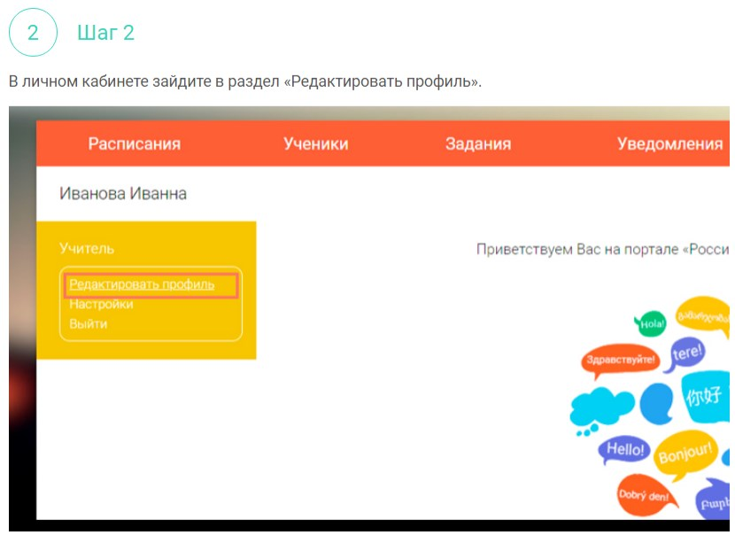

9

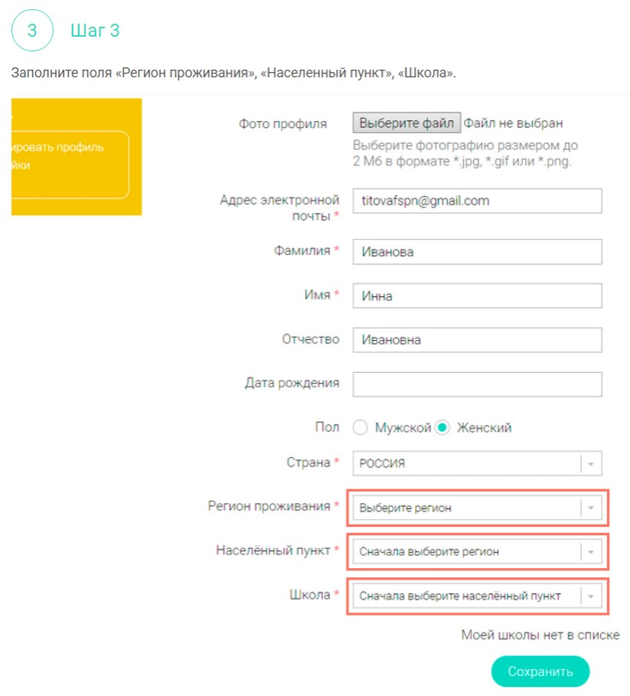

10

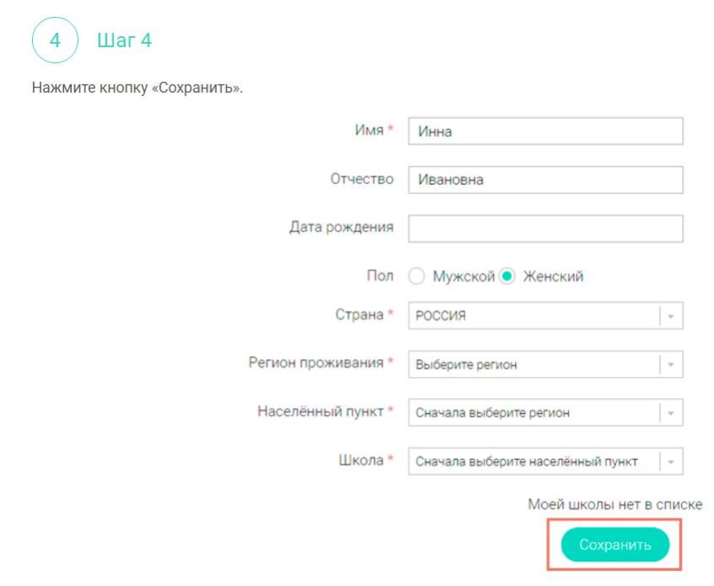

11

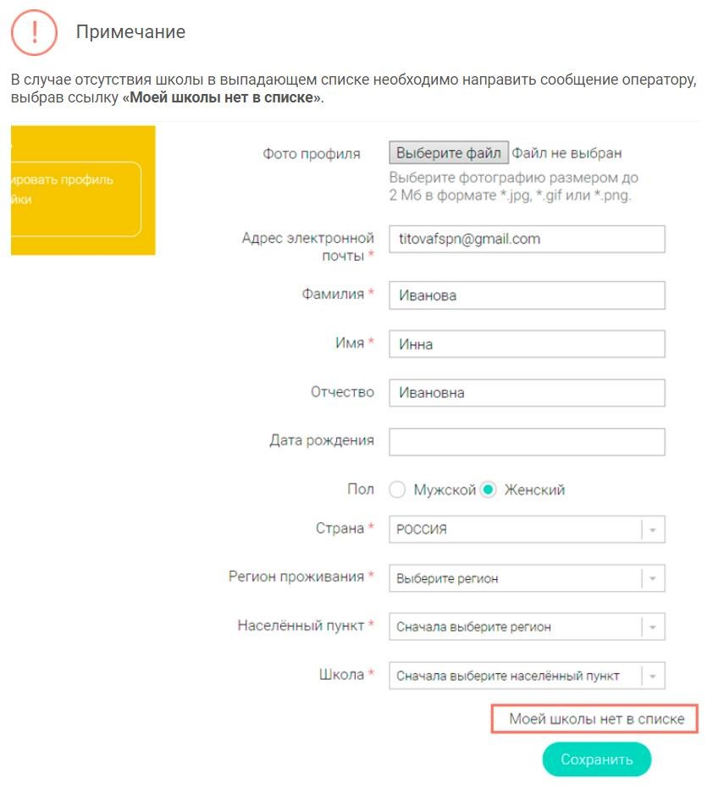

12

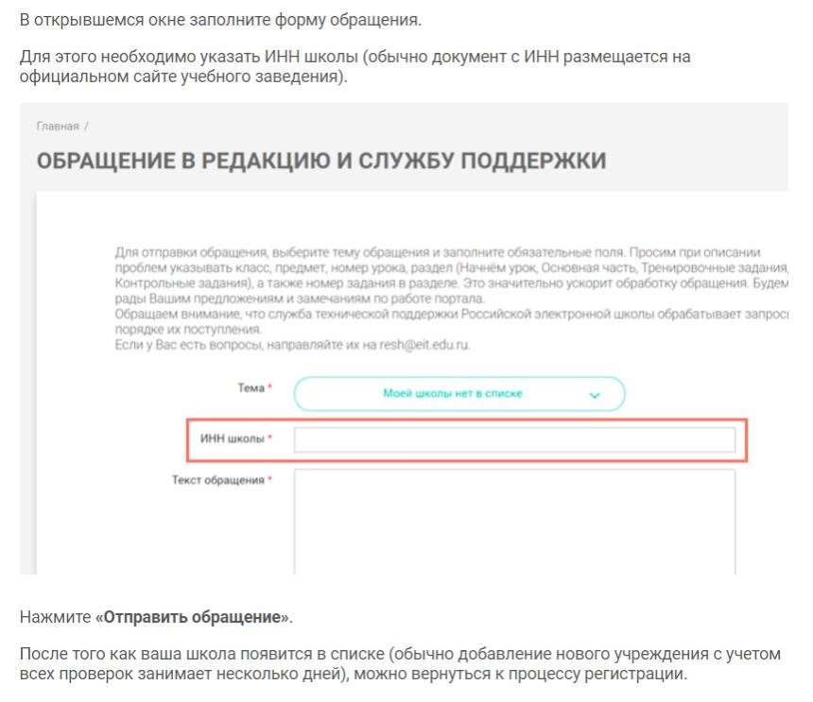

13

**4.Как учителю создать мероприятие?**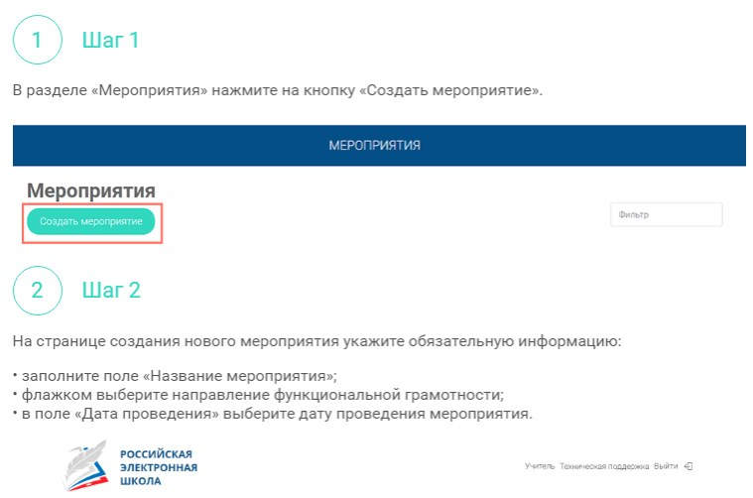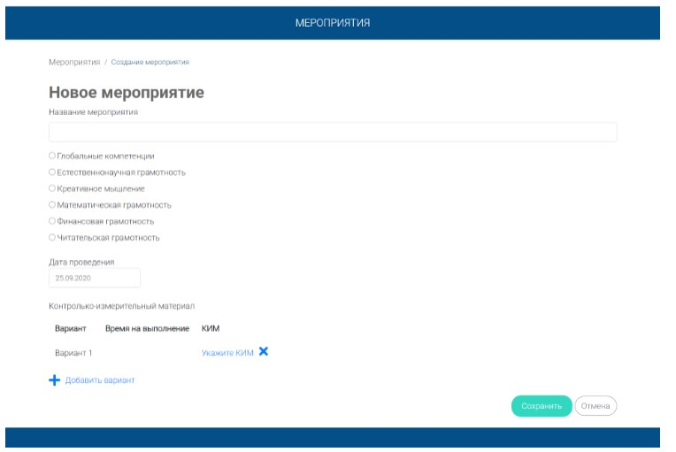

14

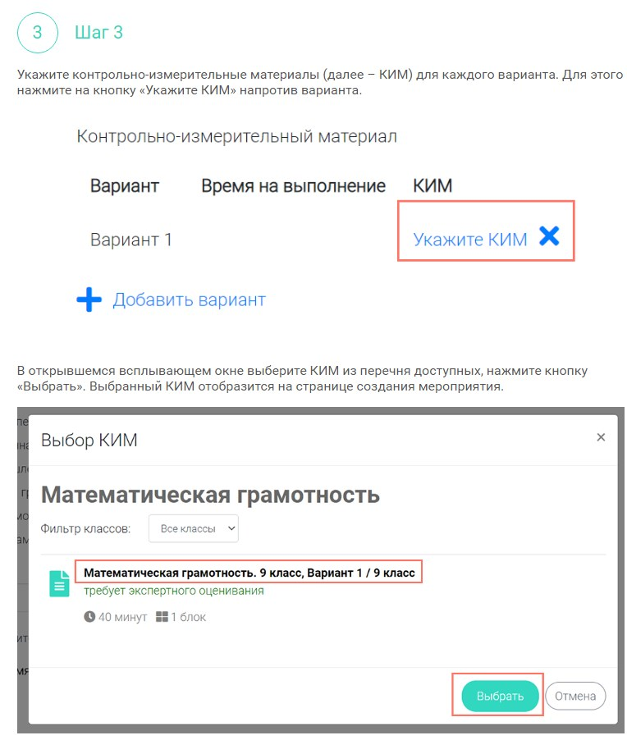

15

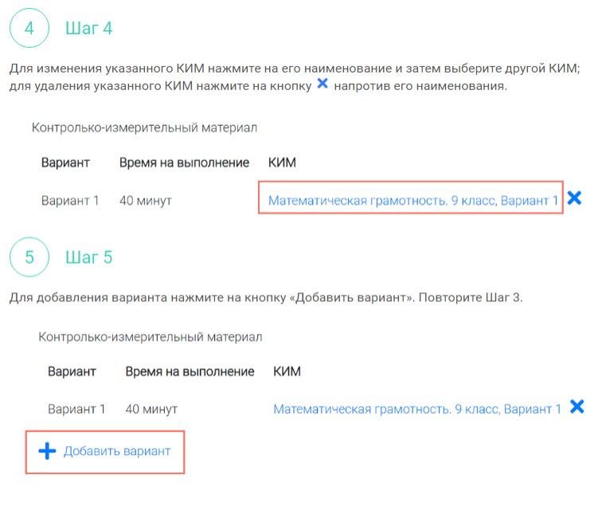

16

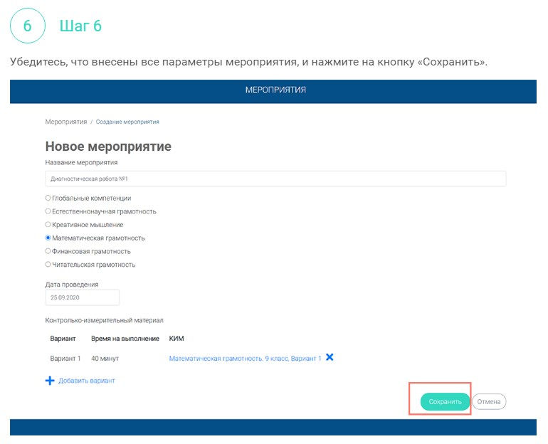

17

**5. Как учителю добавить в мероприятие участников?**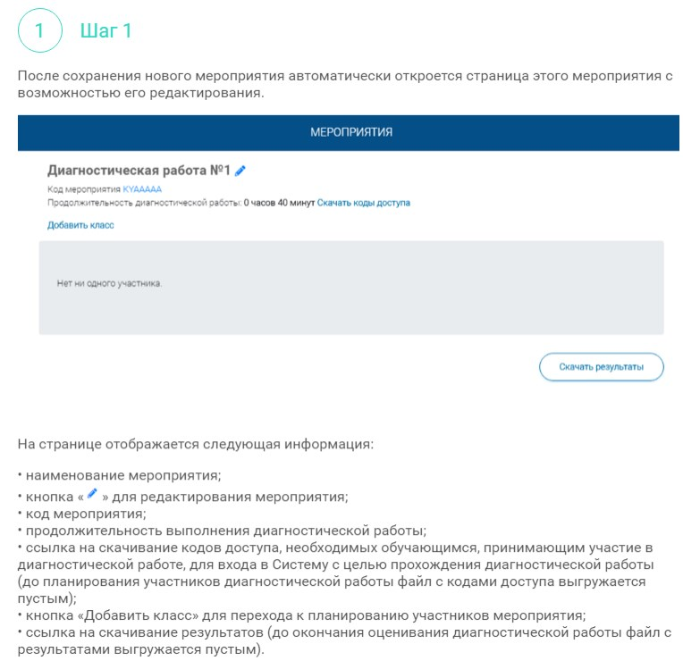

18

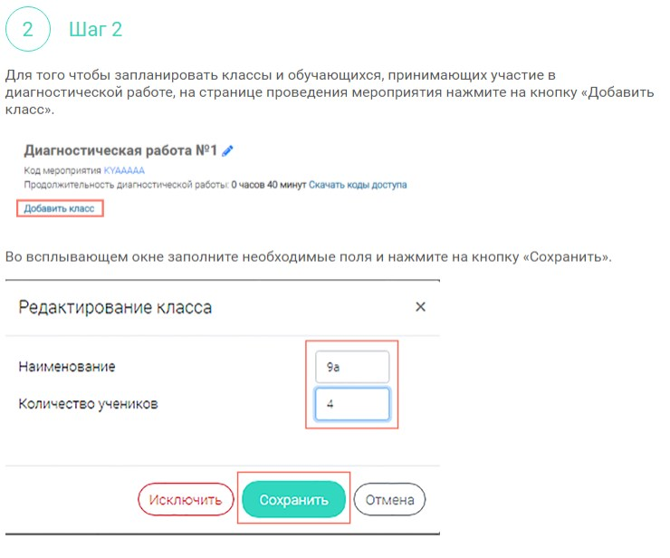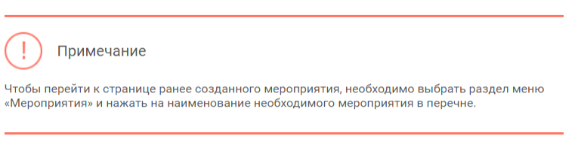

19

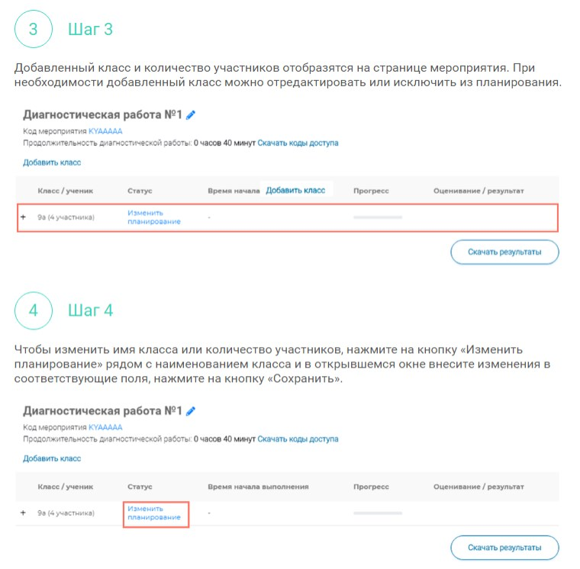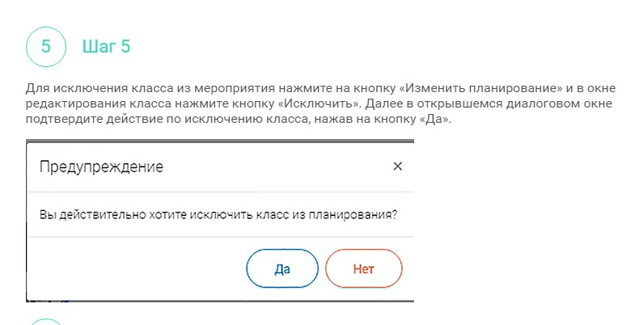

20

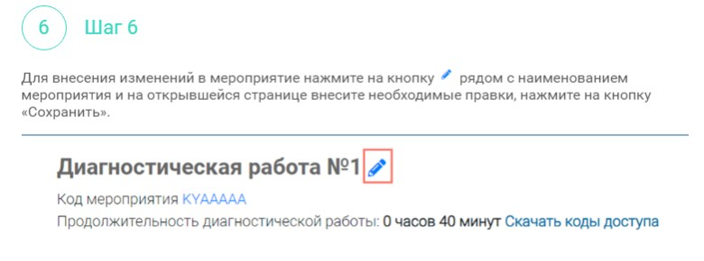

21

**6.Как учителю пригласить учеников принять участие в мероприятие?**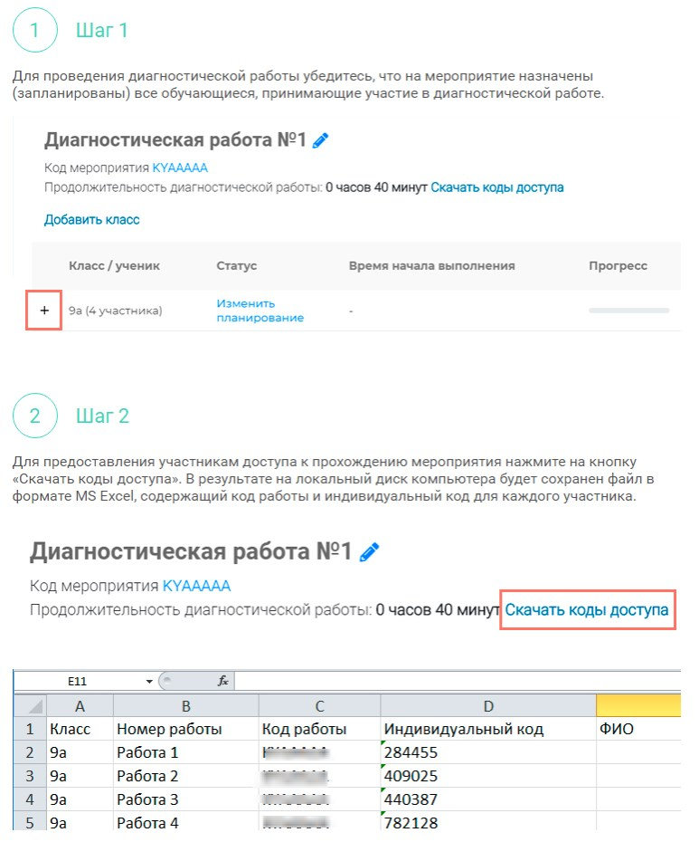

22

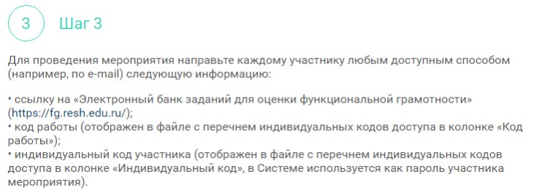

23

**7.Как учителю проверить ход выполнения работ учениками?**

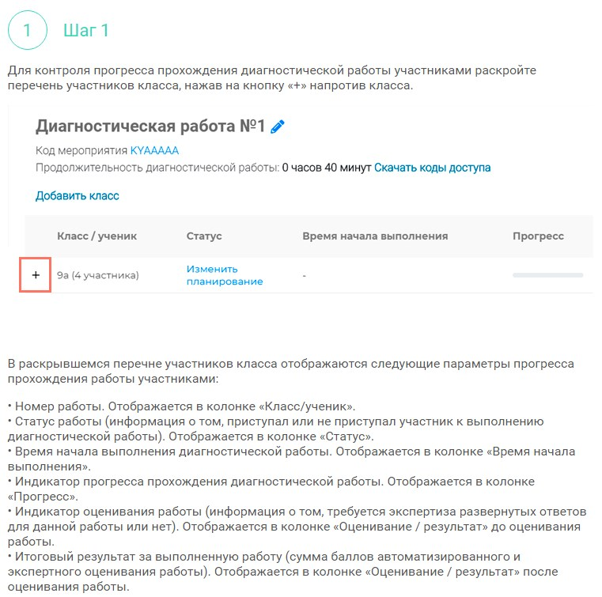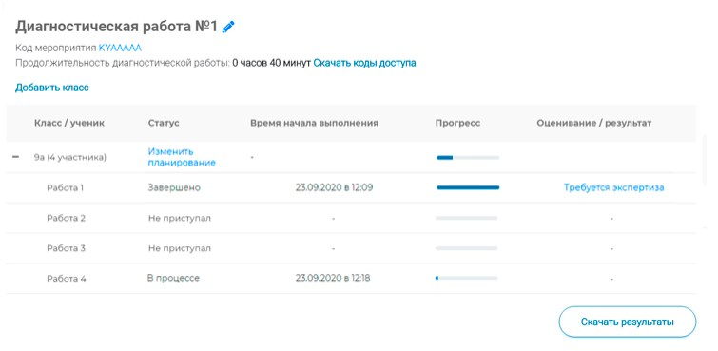

24

**8.Как учителю провести экспертизу работ учеников?**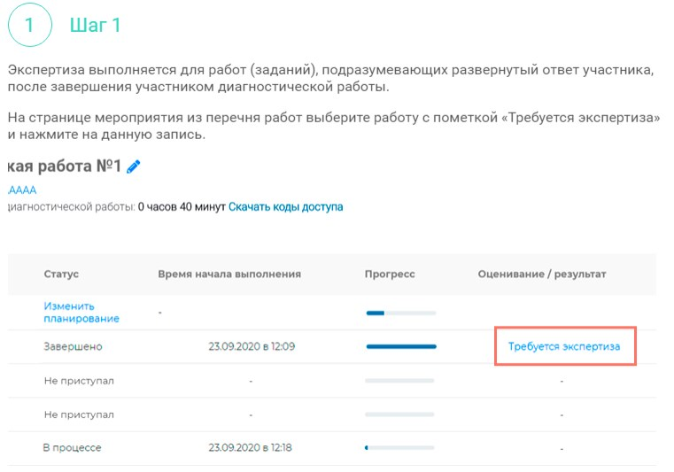

25

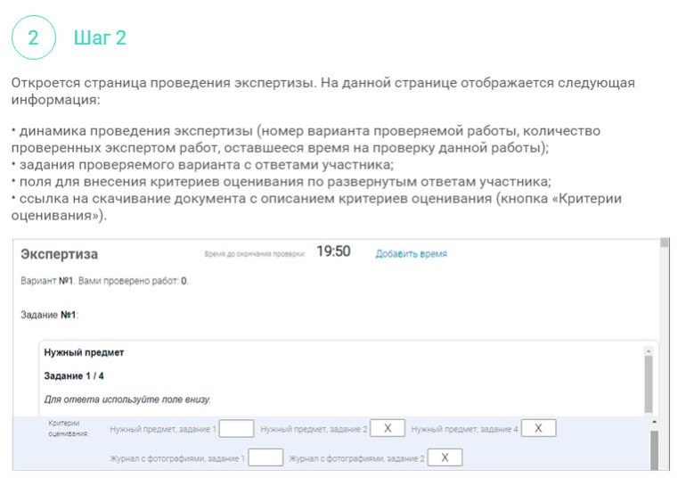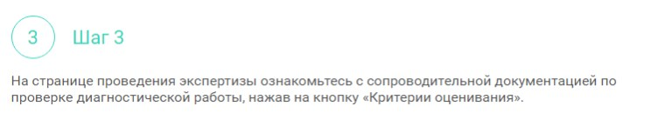

26

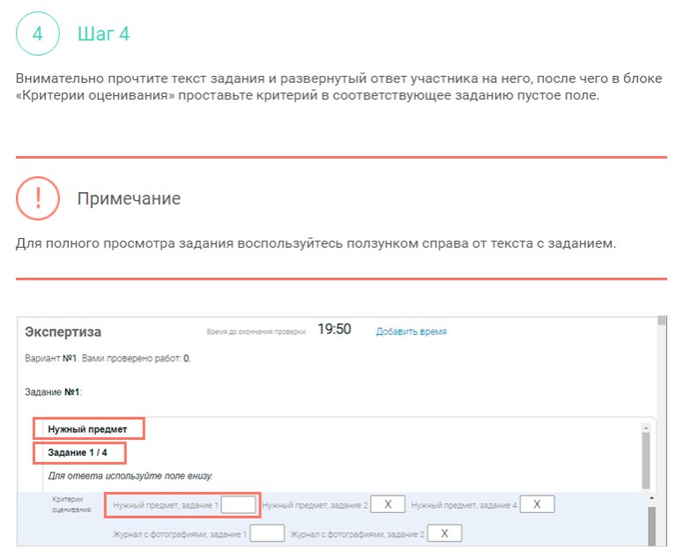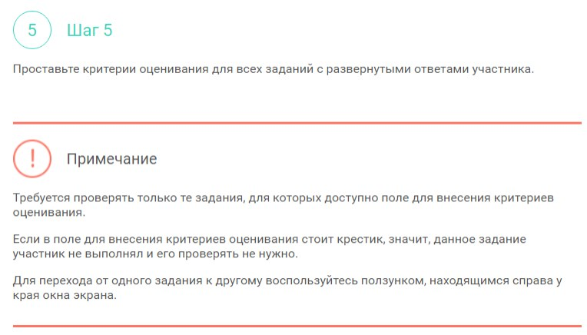

27

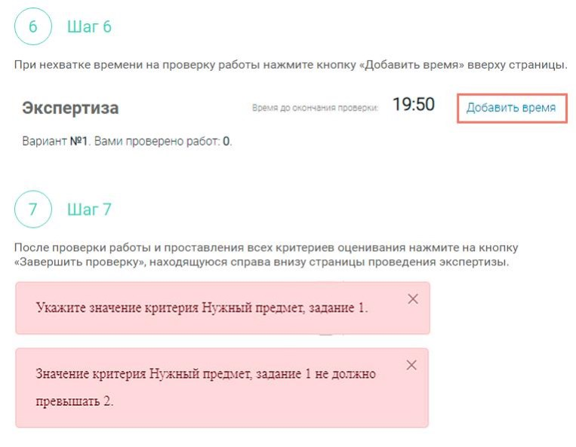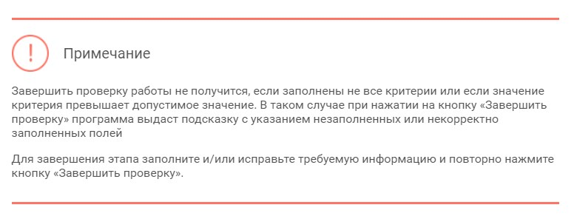

28

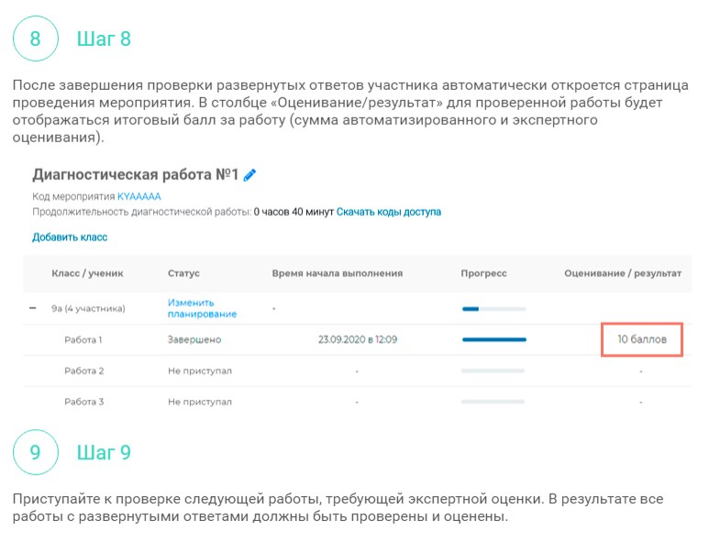

29

**9.Как учителю посмотреть результаты выполненных работ?**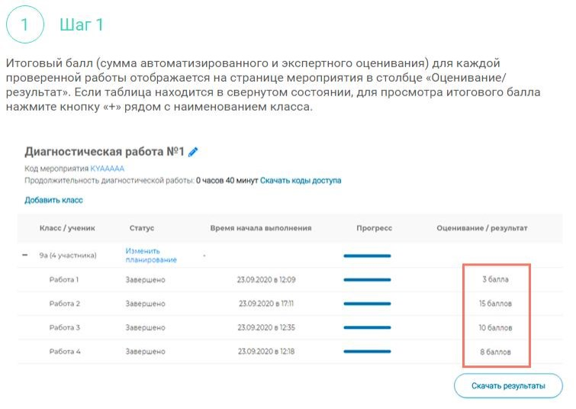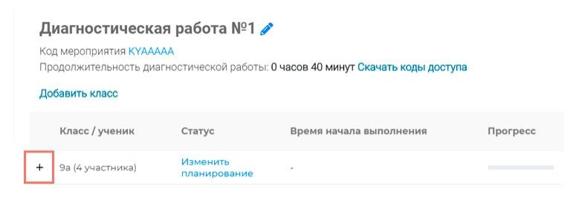

30

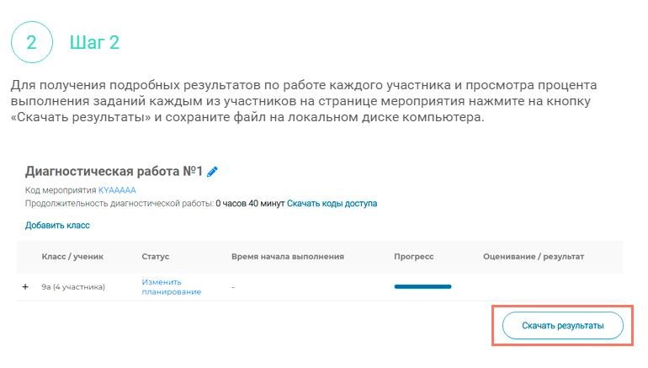

31

**10. Как ученику пройти тестирование?**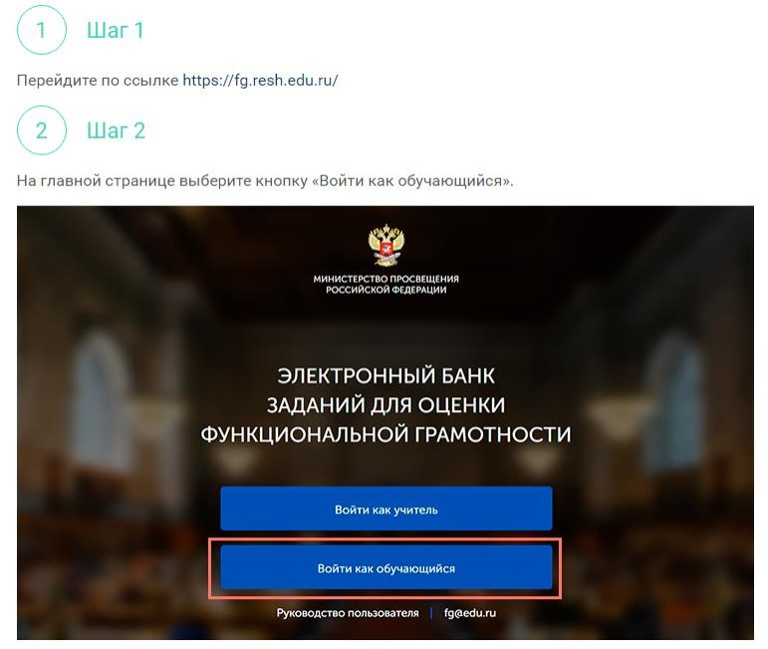

32

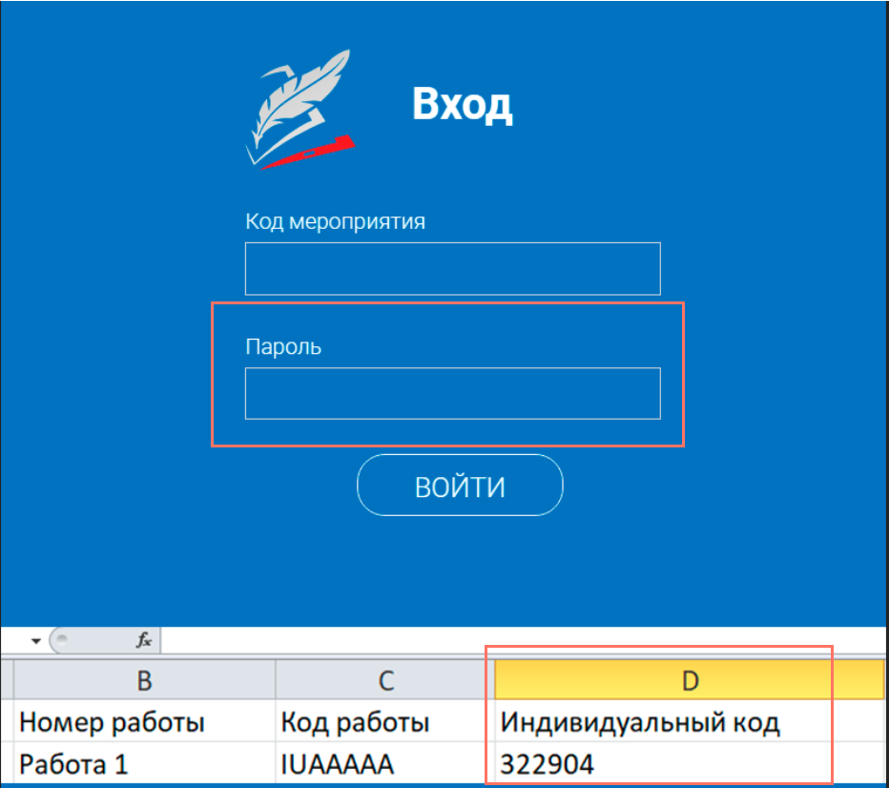

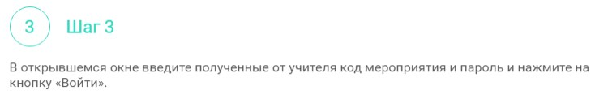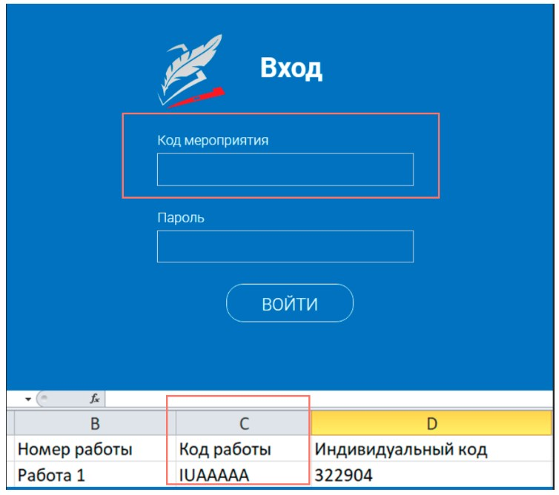

33

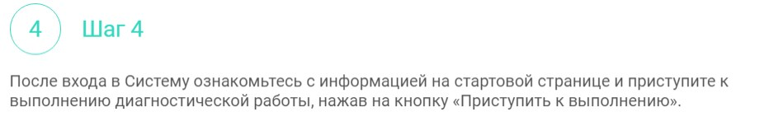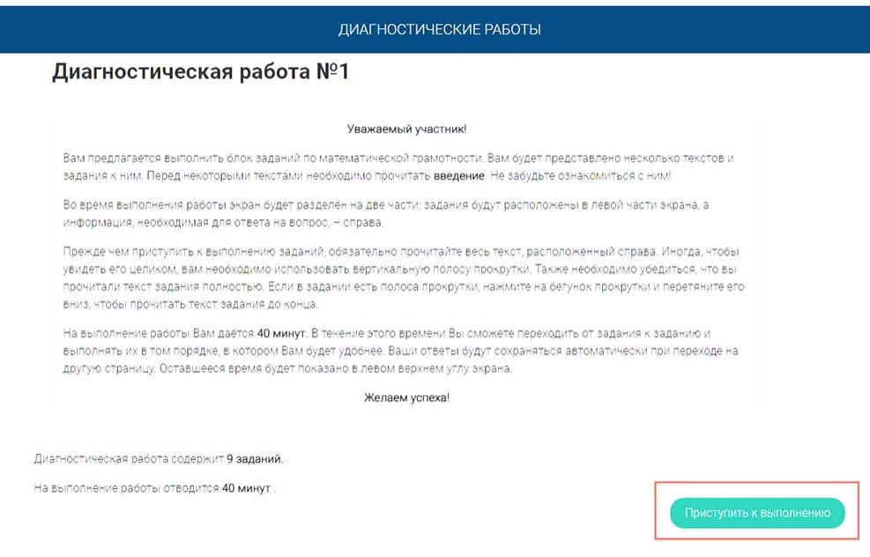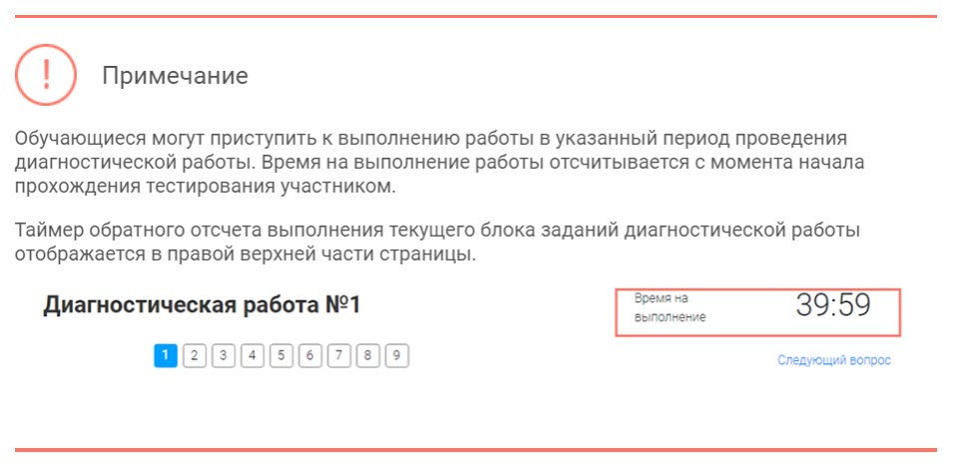

34

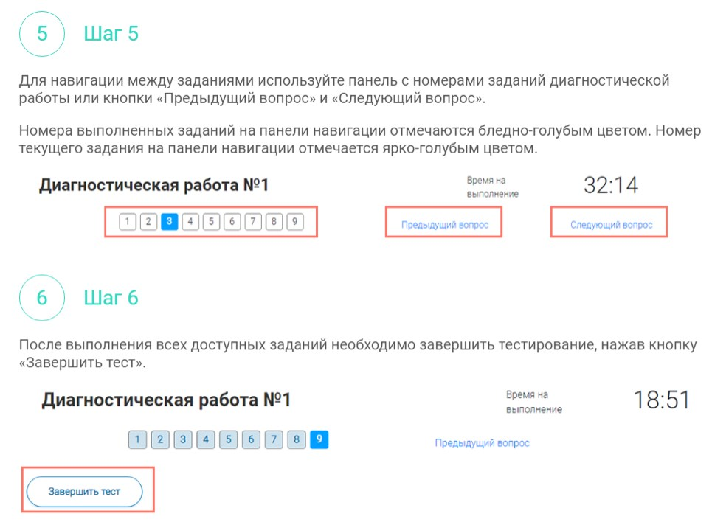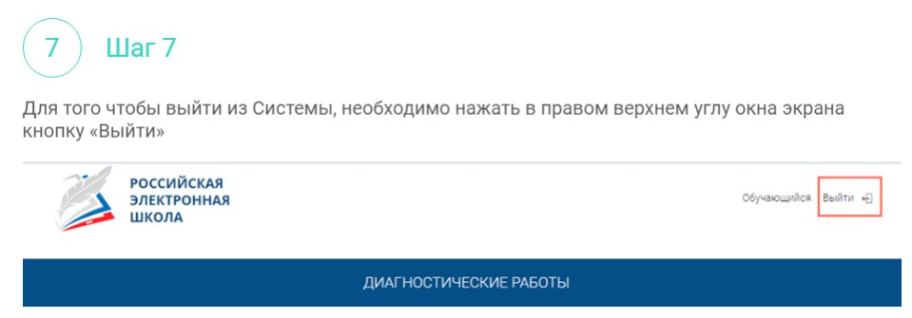

35